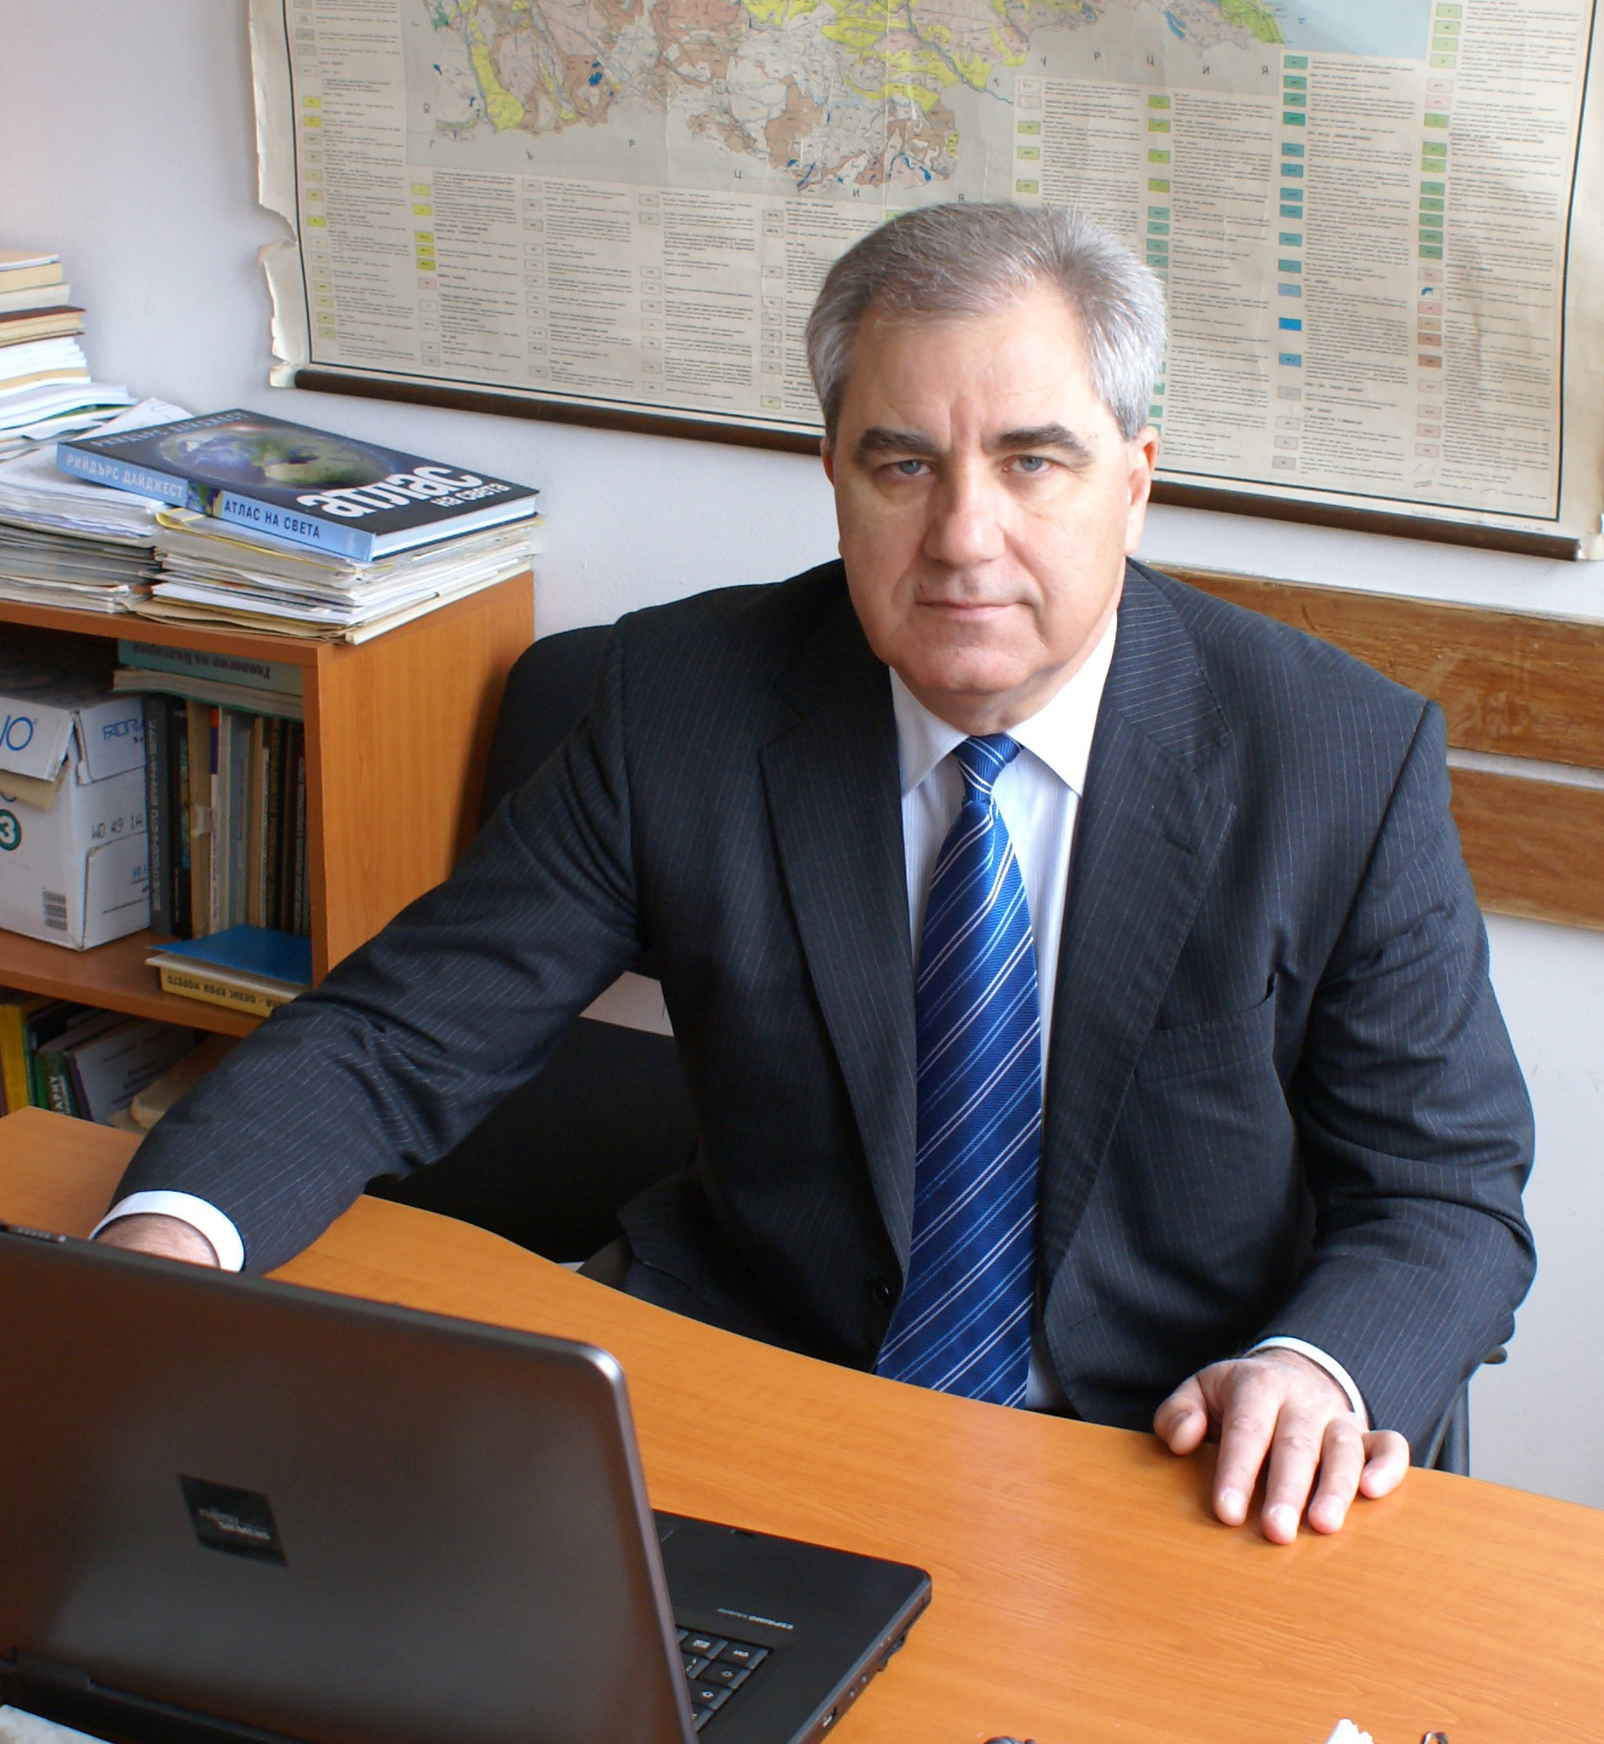 | Проф. дгн Георги Алексиев  Тел.: +3592 – 979 – 33- 67  Е-mail: Tsvetkov_g@abv.bg  Области на професионален интерес (ключови думи):  Геология, морфотектоника, неотектоника, кватернерна тектоника, геодинамика, палеогеогрфаия, зашита на оклната среда, рискови геоморфоложки процеси  Образование:  2010 – Професор  2009 – Доктор на науките “Морфотектоника на Балканския полуостров”  1996 – Старши научен сътрудник  1994 – Доктор  1978 – Магистър СУ “Кл. Охридски”  Професионален опит:  2010 - Професор в НИГГГ  2000-2008 – Директор на Географски институт при БАН  Участие в научни проекти (последните 5 години):  Географски терминологичен речник. Ръководител проект. 2005-2008.  Земеползване и карстогенезис в централна и Югоизточна Европа. ЕБР със Силезийския у-тет в Катовице, Полша, Ръководител проект. 2005-2008.  Транскрибиране на указателя на географските понятия на български език на Световния географски атлас; Договорна задача с “Ридъръс Дайджест”. Ръководител проект. 2006-2007.  ”Balkan Geohazard Map and Assessment” OPP-024 of United States Civilian Research & Development Foundation (CRDF), Ръководител проект от българска страна2007-2008.  “Indentification and collection of implementation – oriented technological and organizational practices and measures for the reduction of natural disaster risk”. JRS-Ispra, Italia, Ръководител проект. 2007.  Избрани публикации (последните 5 години):  Rangelov, B. D.Gospodinov, S.Sheer, E.Krausman, G.Alexiev, M. Nikolova., 2007. Methodology of creation the tenplates for an EU tender to BAS., SENS’07, Varna, 27-29 June, 2007. pp 88-93.  Rangelov, B., Dimitrova, S., Gospodinov D.,Alexiev, G.,Mardirosian, G.,2007. Natural hazards and the environmwntally disturbed region of the Maritza – Iztok open coal mine, Bulgaria.,Proc. Intl. Conf., “Protection of the natural disasters disturbed regions” 15-22.  Rangelov, B., Alexiev, G., Gospodinov D.,2009. Natural Hazards Cartography in Bulgaria – a European perspective. Proc. 19 th Intl. Symp.Geodesy 09., Sofia,5-6 Nov. 2009, pp. 260-266, ISBN: 978-80-87159-07-1.”.,Strbske pleso, 18-22 November, Slovakia. pp. 15-22.  Muco,B., Alexiev,G. Aliaj, S, Elezi, Z, Gresu, B, Mandrescu, N, Milutinovic, Z, Radulian, M, . Rangelov, B., Shkupi, D., 2008. Geohazards map and assessment of some Balkan countries ., Abst. 31st Gen. Ass. ESC., 7-12 Sept., Hersonissos, Greece, pp. 372 (on CD).  Rangelov, B., Alexiev, G., Gospodinov D., Sheer, S., 2009, Natural Hazards and Preventive Measures in Bulgaria., Intl. Conf. SUB, V.Tarnovo, 17 Oct.  Alexiev, G. 2009. ”Моrphotektonics of the Balkan peninsula”, Sofia, BAS, pp. 1-71.  Алексиев, Г., 2008. Оценка на опасността от наводнения. Списание на БАН. Кн. 6, 44-51.  Генев, М., Г.Алексиев, 2010. Някои концепции относно измененито на климата. Сб.”Междукултурен диалог и образование на Балканите и Източна Европа”. Изд.”Ивис”, В. Търново, 249-270.  Алексиев, Г. 2010. Неоалпийски ендогенен модел на морфогенеза на Балканския полуостров. Сб.”Междукултурен диалог и образование на Балканите и Източна Европа”. Изд.”Ивис”, В. Търново, 110-146.

